Memoria de labores del año 2024.

Unidad Responsable:
Unidad de Compras Públicas

Fecha de Elaboración:
Enero 2025

En respuesta a memorándum de Ref. OAIP-131-2024.-

Contenido
INTRODUCCION 3
OBJETIVOS 3
CONTEXTO DEL CAMBIO DE ADMINISTRACIÓN Y JEFATURAS 3
ACTIVIDADES QUE HAN REALIZADO COMO UNIDAD 3
LOGRO Y RESULTADOS 4
CONCLUSIÓN 5
ANEXOS 5
Anexo 1: ASIGNACIÓN DE RECURSOS POR RUBRO 5
Anexo 2: MONTO TOTAL ADJUDICADO POR CADA MODALIDAD DE COMPRA 6
Anexo 3: DETALLE DE PROCESOS ADJUDICADOS EN FIRME 6

INTRODUCCION
Esta memoria de labores detalla las actividades, logros y resultados obtenidos por la Unidad de Compras Públicas durante el año 2024, bajo la nueva administración que asumió funciones a partir del 1 de mayo. Durante este período, se gestionaron 28 procesos de contratación, abarcando rubros como festividades municipales, mejoras en infraestructura laboral y tecnológica, incentivos a empleados, atención de emergencias y protección civil, y desarrollo deportivo municipal.
El objetivo principal fue garantizar la transparencia de los procesos de compra, en cumplimiento de la Ley de Compras Públicas (LCP). Cada proceso fue registrado y actualizado en el sistema COMPRASAL, asegurando su correcta publicación en tiempo real y cumpliendo con las responsabilidades asignadas a esta unidad.
En este informe se destaca el impacto positivo de estas gestiones, no solo en términos de eficiencia administrativa, sino también en el beneficio directo a la comunidad, promoviendo el desarrollo social, cultural y deportivo del municipio. Asimismo, se incluye un análisis comparativo por categorías y métodos de contratación, con el fin de ofrecer una perspectiva clara sobre el manejo de los recursos asignados.

OBJETIVOS
- Garantizar el cumplimiento de los procesos de contratación pública conforme a lo establecido en la Ley de Compras Públicas (LCP).
- Promover la transparencia en la gestión de recursos públicos mediante el uso correcto del sistema COMPRASAL, manteniendo la información actualizada y disponible en tiempo real.
- Asegurar la correcta documentación y registro de los procesos de contratación para garantizar su accesibilidad y control por parte de los organismos correspondientes.

CONTEXTO DEL CAMBIO DE ADMINISTRACIÓN Y JEFATURAS
Posteriormente a la transición administrativa, se llevaron a cabo cambios en la jefatura de la Unidad de Compras Públicas. Inicialmente, se designó un nuevo jefe tras el cambio de administración, quien fue sustituido poco tiempo después por otra jefatura. Finalmente, el 7 de octubre de 2024, asumió la Licda. Mayra Yessenia Palma Gutiérrez como la actual jefa de la unidad, consolidando la dirección y liderazgo para garantizar la continuidad y eficiencia de los procesos de contratación pública.

ACTIVIDADES QUE HAN REALIZADO COMO UNIDAD
Durante el año 2024, la Unidad de Compras Públicas (UCP) gestionó un total de 28 procesos de contratación que responden a los principios de eficiencia, transparencia y cumplimiento de la Ley de Compras Públicas (LCP). Cada proceso fue correctamente registrado en el sistema COMPRASAL, asegurando la publicación en tiempo real y el acceso oportuno a la información para todos los interesados.
(Ver detalle en Anexo 3: DETALLE DE PROCESOS ADJUDICADOS EN FIRME).

Gestión de Procesos de Contratación
Los procesos de contratación se distribuyeron en cinco rubros principales, atendiendo las necesidades de la municipalidad y cumpliendo con las prioridades establecidas:
- Festejos Municipales: Se gestionaron 15 procesos por un monto total adjudicado de $411,891.35, destinados a eventos como fiestas patronales en los distritos de Nejapa y Apopa, así como la tradicional celebración de las Bolas de Fuego. Estas actividades promovieron el desarrollo cultural y recreativo en las comunidades.
- Mejoras en Infraestructura Laboral y Tecnológica: Se llevaron a cabo 4 procesos, con un monto total adjudicado de $115,366.00, destinados a la adquisición de equipos de aire acondicionado, equipo informático y consumibles. Estas inversiones buscan optimizar el desempeño administrativo y mejorar las condiciones laborales del personal municipal.
- Atención de Emergencias y Protección Civil: En respuesta a la declaratoria de emergencia nacional por lluvias, se gestionaron 6 procesos por un monto de $219,835.30, incluyendo la adquisición de kits de emergencia, vehículos automotores y paquetes alimentarios para salvaguardar la vida y salud de la población afectada.
- Desarrollo del Deporte Municipal: Se adjudicaron 2 procesos con un monto total de $116,434.85, enfocados en la adquisición de uniformes deportivos, trofeos y medallas, esto para apoyar el desarrollo.
- Incentivos a Empleados: Se destinó 1 proceso, con un monto adjudicado de $62,450.00, para la adquisición de tarjetas de regalo, demostrando el compromiso de la administración en reconocer y motivar al personal.
(Ver detalle en Anexo 1: Asignación de Recursos por Rubro).

Métodos de Contratación Utilizados
La UCP empleó tres modalidades de contratación, según la naturaleza de los procesos y en cumplimiento de la normativa vigente:
- Comparación de Precios: Se realizaron 21 procesos, adjudicando un total de $643,692.20.
- Contratación Directa por Calificado de Emergencia: Bajo este esquema se gestionaron 6 procesos, con un monto total adjudicado de $219,835.30, atendiendo las emergencias declaradas.
- Convenio Marco por Catálogo Electrónico: Se ejecutó 1 proceso, adjudicando $62,450.00.
(Ver detalle en Anexo 2: Monto Total Adjudicado por Cada Modalidad de Compra).

LOGRO Y RESULTADOS
La Unidad de Compras Públicas se destacó en 2024 por fortalecer la transparencia y eficiencia en la gestión de los procesos de contratación. Logramos consolidar el cumplimiento estricto de la Ley de Compras Públicas (LCP), lo que garantizó que todos los procesos fueran realizados con integridad y profesionalismo. Asimismo, se optimizaron los procedimientos administrativos internos, mejorando la planificación, ejecución y registro de cada contratación en el sistema COMPRASAL. Este enfoque fortaleció el control y la rendición de cuentas, posicionando a la unidad como un pilar clave en la gestión municipal.

CONCLUSIÓN
En resumen, la gestión de la Unidad de Compras Públicas durante 2024 refleja el compromiso de asegurar procesos de contratación eficientes, transparentes y alineados con los principios establecidos por la Ley de Compras Públicas. A través del cumplimiento riguroso de nuestras responsabilidades, se lograron optimizar recursos y garantizar que las necesidades de la municipalidad fueran atendidas en tiempo y forma. Este informe destaca no solo el desempeño de la unidad, sino también el esfuerzo continuo por consolidar una cultura de transparencia, integridad y mejora continua en la gestión pública. Miramos hacia el futuro con la convicción de que seguiremos fortaleciendo nuestra labor para el beneficio de la administración municipal y de la comunidad.

ANEXOS

Anexo 1: ASIGNACIÓN DE RECURSOS POR RUBRO
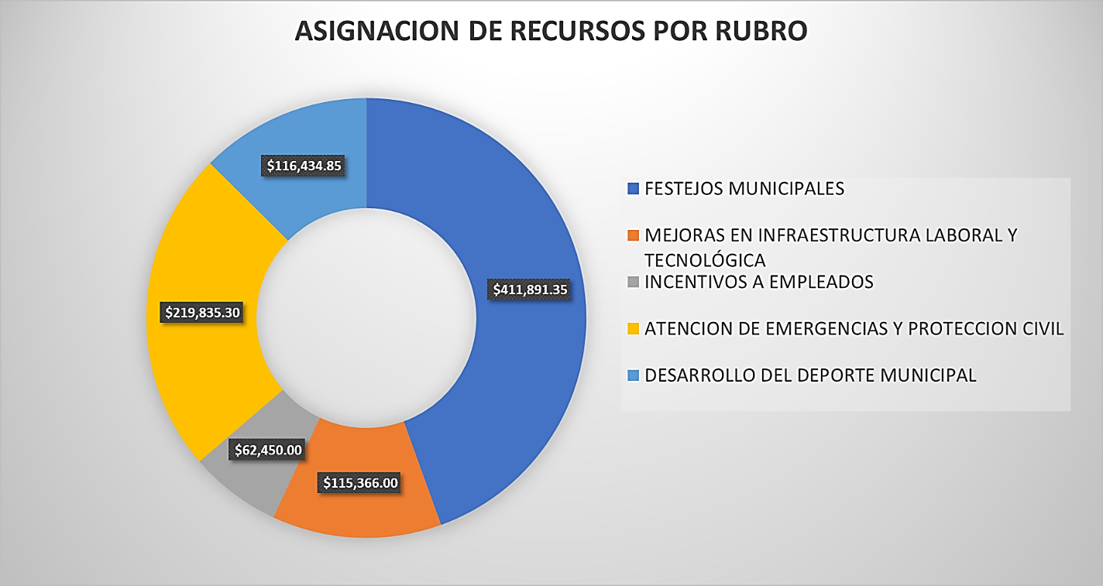

Anexo 2: MONTO TOTAL ADJUDICADO POR CADA MODALIDAD DE COMPRA
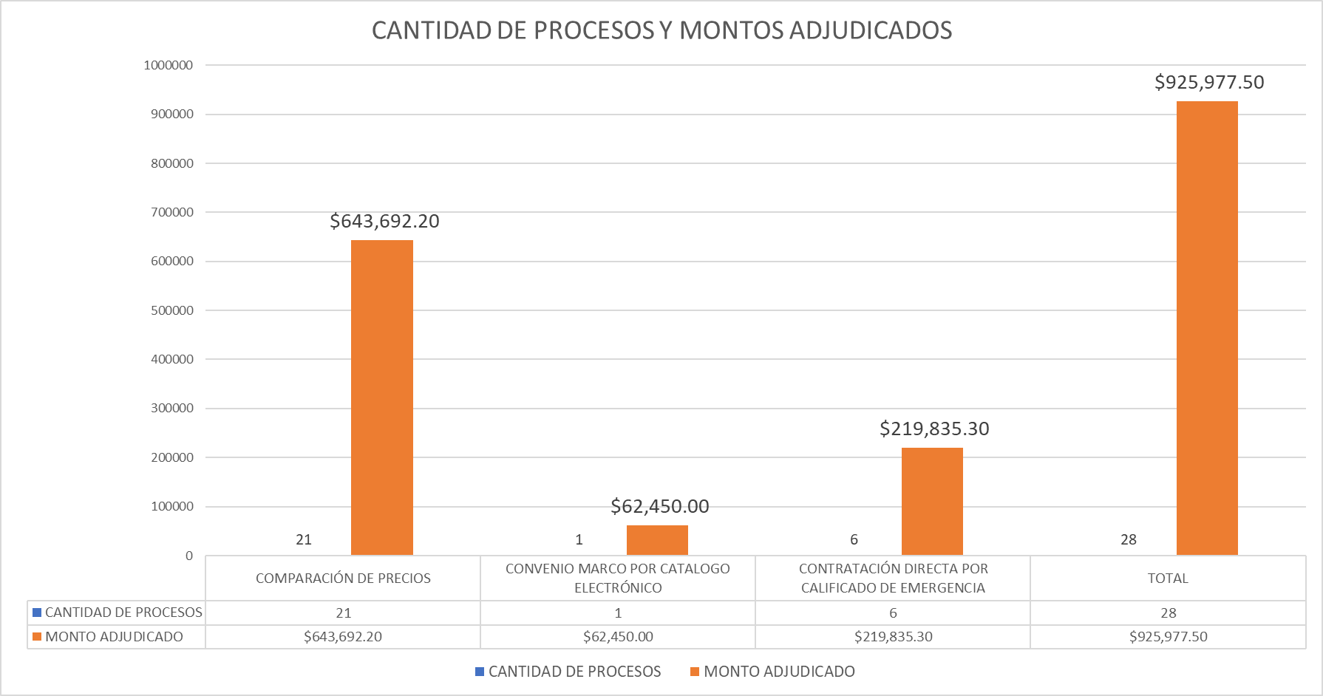

Anexo 3: DETALLE DE PROCESOS ADJUDICADOS EN FIRME

# DEL PROCESO | NOMBRE DEL PROCESO | METODO DE CONTRATACION UTILIZADO | NOMBRE DEL CONTRATISTA | DOCUMENTO CONTRACTUAL | MONTO ADJUDICADO
CD-002-2024 | “ADQUISICIÓN DE EQUIPO DE PROTECCIÓN Y HERRAMIENTAS PARA LA ATENCIÓN DE EMERGENCIAS EN EL MARCO DEL DECRETO DE LA ASAMBLEA LEGISLATIVA DENOMINADO “ESTADO DE EMERGENCIA NACIONAL POR LA ZONA DE CONVERGENCIA INTER TROPICAL Y CAMPO DEPRESIONARIO SOBRE CENTROAMÉRICA” PARA EL FORTALECIMIENTO DE LA CAPACIDAD DE RESPUESTA DE LA ALCALDÍA MUNICIPAL DE SAN SALVADOR OESTE” | CONTRATACIÓN DIRECTA POR CALIFICADO DE EMERGENCIA | X | ORDEN DE COMPRA - 0001 | $ 19,137.50
CD-003-2024 | “ADQUISICIONES DE VEHÍCULOS AUTOMOTORES TIPO PICK UP PARA LA DIRECCIÓN DE PROTECCIÓN CIVIL DE LA ALCALDIA MUNICIPAL DE SAN SALVADOR OESTE EN EL MARCO DEL DECRETO DE LA ASAMBLEA LEGISLATIVA DENOMINADO “ESTADO DE EMERGENCIA NACIONAL POR LA ZONA DE CONVERGENCIA INTER TROPICAL Y CAMPO DEPRESIONARIO SOBRE CENTROAMÉRICA” PARA EL APOYO LOGÍSTICO TERRITORIAL BUSCANDO SALVAGUARDAR LA VIDA DE LA POBLACIÓN DE SAN SALVADOR OESTE ANTE LA PRESENTE DECLARATORIA DE EMERGENCIA A NIVEL NACIONAL.” | CONTRATACIÓN DIRECTA POR CALIFICADO DE EMERGENCIA | X | CONTRATO No. 02 | $ 114,000.00
CD-005-2024 | “ADQUISICION DE SERVICIO DE ALIMENTACION PARA PERSONAS AFECTADAS POR LA EMERGENCIA, MIEMBROS DE PROTECCION CIVIL Y PERSONAL DE APOYO EN EL MARCO DEL DECRETO DE LA ASAMBLEA LEGISLATIVA DENOMINADO “ESTADO DE EMERGENCIA NACIONAL POR LA ZONA DE CONVERGENCIA INTER TROPICAL Y CAMPO DEPRESIONARIO SOBRE CENTROAMERICA” PARA SALVAGUARDAR LA SALUD DE LA POBLACION AFECTADA DE SAN SALVADOR OESTE, ANTE LA DECLARATORIA DE EMERGENCIA A NIVEL NACIONAL, JUNIO 2024” | CONTRATACIÓN DIRECTA POR CALIFICADO DE EMERGENCIA | X | ORDEN DE COMPRA - 0002 | $ 18,150.00
CD-007-2024 | “ADQUISICIÓN DE PAQUETES ALIMENTARIOS CON EL FIN DE SALVAGUARDAR LA SALUD DE LA POBLACIÓN AFECTADA DE SAN SALVADOR OESTE, EN EL MARCO DEL DECRETO DE LA ASAMBLEA LEGISLATIVA, EL DIA 16 DE JUNIO DEL 2024 DENOMINADO “ESTADO DE EMERGENCIA NACIONAL POR LA ZONA DE CONVERGENCIA INTER TROPICAL Y CAMPO DEPRESIONARIO SOBRE CENTROAMÉRICA”. | CONTRATACIÓN DIRECTA POR CALIFICADO DE EMERGENCIA | X | ORDEN DE COMPRA - 0003 | $ 31,100.00
CD-008-2024 | “SERVICIO DE ARRENDAMIENTO DE VEHICULOS TIPO PICK UP 4X4 PARA BRINDAR ASISTENCIA A LA POBLACION AFECTADA DE SAN SALVADOR OESTE, DISTRITO DE APOPA, EN EL MARCO DEL DECRETO DE LA ASAMBLEA LEGISLATIVA, EL DIA 16 DE JUNIO DEL 2024 DENOMINADO “ESTADO DE EMERGENCIA NACIONAL POR LA ZONA DE CONVERGENCIA INTER TROPICAL Y CAMPO DEPRESIONARIO SOBRE CENTROAMÉRICA”. | CONTRATACIÓN DIRECTA POR CALIFICADO DE EMERGENCIA | X | CONTRATO No. 03 | $ 16,200.00
CD-009-2024 | “ADQUISICION DE EQUIPO INFORMATICO, PARA LA ALCALDIA DE SAN SALVADOR OESTE PARA LA DIRECCION DE INFORMATICA Y DIFERENTES UNIDADES ADMINISTRATIVAS, EN EL MARCO DEL DECRETO DE LA ASAMBLEA LEGISLATIVA DENOMINADO “ESTADO DE EMERGENCIA NACIONAL POR LA ZONA DE CONVERGENCIA INTERTROPICAL Y CAMPO DEPRESIONARIO SOBRE CENTROAMERICA” CON EL FIN DE APOYAR LAS FUNCIONES ADMINISTRATIVAS ANTE LA PRESENTE DECLARATORIA DE EMERGENCIA A NIVEL NACIONAL” | CONTRATACIÓN DIRECTA POR CALIFICADO DE EMERGENCIA | SISTEMAS C & C, S.A. DE C.V. | ORDEN DE COMPRA- 0006 | $ 11,107.80
CD-009-2024 |  | CONTRATACIÓN DIRECTA POR CALIFICADO DE EMERGENCIA | X | ORDEN DE COMPRA - 0005 | $ 10,140.00
CP-001-2024 | “CONTRATACIÓN DE SERVICIOS PARA LA ORGANIZACIÓN DEL EVENTO: “CELEBRACIÓN DE LA RECUERDA BOLAS DE FUEGO EDICIÓN 102”, A REALIZARSE EL 31 DE AGOSTO DEL 2024 EN EL DISTRITO DE NEJAPA, MUNICIPIO DE SAN SALVADOR OESTE.” | COMPARACIÓN DE PRECIOS | X | ORDEN DE COMPRA - RP-0001 | $ 38,948.00
CP-002-2024 | “ADQUISICIÓN DE UNIFORMES DEPORTIVOS PARA EL DEPARTAMENTO DE DEPORTES DE LA ALCALDÍA MUNICIPAL DE SAN SALVADOR OESTE” | COMPARACIÓN DE PRECIOS | X | ORDEN DE COMPRA RP-0003 | $ 14,136.25
CP-002-2024 |  | COMPARACIÓN DE PRECIOS | X | ORDEN DE COMPRA RP-0012 | $ 38,480.00
CP-002-2024 |  | COMPARACIÓN DE PRECIOS | SUMINISTROS EMPRESARIALES DE EL SALVADOR, S.A. DE C.V., | ORDEN DE COMPRA - RP-0010 | $ 2,101.60
CP-003-2024 | “SUMINISTRO E INSTALACIÓN DE EQUIPOS DE AIRE ACONDICIONADO PARA EL PALACIO MUNICIPAL DEL DISTRITO DE APOPA, ALCALDÍA DE SAN SALVADOR OESTE”. | COMPARACIÓN DE PRECIOS | X | ORDEN DE COMPRA - RP - 004 | $ 79,685.50
CP-004-2024 | “ADQUISICIÓN DE TROFEOS DE FUTBOL, BALONCESTO, SOFTBOL, VICTORIA Y MEDALLAS EN DIFERENTES PRESENTACIONES Y MEDIDAS PARA EL DEPARTAMENTO DE DEPORTES DE LA ALCALDIA DE SAN SALVADOR OESTE.” | COMPARACIÓN DE PRECIOS | PREMIA, S.A. DE C.V. | ORDEN DE COMPRA -RP0007 | $ 61,717.00
CP-005-2024 | “CONTRATACIÓN DE SERVICIOS PARA LA ORGANIZACIÓN DEL EVENTO: CORONACIÓN DE LA REINA Y MISS CHIQUITITA DEL DISTRITO DE NEJAPA 2024 EN EL MARCO DE SUS FIESTAS PATRONALES EN EL DISTRITO DE NEJAPA, MUNICIPIO DE SAN SALVADOR OESTE” | COMPARACIÓN DE PRECIOS | INVERSIONES ARTÍSTICAS, S.A. DE C.V. | ORDEN DE COMPRA - RP - 0002 | $ 16,003.45
CP-006-2024 | `` SERVICIO DE IMPRESIÓN DE REVISTAS Y PRODUCCION DE CAMISAS ESTAMPADAS EN EL MARCO DE LAS FIESTAS PTRONALES EN HONOR A SAN JERONIMO, DEL DISTRITO DE NEJAPA, SAN SALVADOR OESTE 2024 | COMPARACIÓN DE PRECIOS | X | ORDEN DE COMPRA - RP-0005 | $ 19,150.00
CP-007-2024 | “CONTRATACIÒN DE SERVICIOS PARA ARRENDAMIENTO DE 14 CARROZAS, CONGA BUS CON MAS DE 60 PERSONAJES, BATUCADA, BANDA DE PAZ, 6 ARROBAS DE DULCE, 30 BOLSAS DE CHOCOLATES DE 125 UNIDADES, EN EL MARCO DE SUS FIESTAS PATRONALES A HONOR A SAN JERONIMO DEL DISTRITO DE NEJAPA, MUNICIPIO DE SAN SALVADOR OESTE”. | COMPARACIÓN DE PRECIOS | X | ORDEN DE COMPRA - RP-0009 | $ 19,000.00
CP-008-2024 | CONTRATACIÓN DE SERVICIOS ARTÍSTICOS, TÉCNICOS Y LOGÍSTICOS NECESARIOS PARA LA CELEBRACIÓN DE LAS FIESTAS PATRONALES EN HONOR A SAN JERÓNIMO EN EL MUNICIPIO DE SAN SALVADOR OESTE, DISTRITO DE NEJAPA, CORRESPONDIENTE AL AÑO 2024”. | COMPARACIÓN DE PRECIOS | X | ORDEN DE COMPRA - RP-0011 | $ 65,700.00
CP-009-2024 | “CONTRATACIÒN DE SERVICIOS DE SHOW DE PIROTECNIA PARA LA CELEBRACIÓN DE LAS FIESTAS PATRONALES EN HONOR A SAN JERÓNIMO, A CELEBRARSE EN EL MUNICIPIO DE SAN SALVADOR OESTE, DISTRITO DE NEJAPA, DURANTE EL MES DE SEPTIEMBRE DE 2024”; | COMPARACIÓN DE PRECIOS | X | ORDEN DE COMPRA - RP - 0008 | $ 7,593.00
CP-010-2024 | CONTRATACIÓN DE SERVICIOS DE ALIMENTACIÓN EN EL MARCO DE LAS FIESTAS PATRONALES EN HONOR A SAN JERÓNIMO DEL DISTRITO DE NEJAPA MUNICIPIO DE SAN SALVADOR | COMPARACIÓN DE PRECIOS | X | ORDEN DE COMPRA - RP-0006 | $ 22,445.00
CE-001-2024 | ADQUISICION DE TARJETAS DE REGALO, PARA ENTREGA A LOS EMPLEADOS DE LA ALCALDIA MUNICIPAL DE SAN SALVADOR OESTE, DISTRITOS APOPA Y NEJAPA | CATALOGO ELECTRONICO | CALLEJA S.A. DE C.V. | ORDEN DE COMPRA - RP-0013 | $ 62,450.00
CP-013-2024 | ADQUISICION DE EQUIPO INFORMATICO PARA SER UTILIZADO EN LAS UNIDADES ADMINISTRATIVAS PARA LA ALCALDIA DE SAN SALVADOR OESTE (18 COMPUTADORAS) | COMPARACION DE PRECIOS | 3S TECNOLOGIAS, S.A. DE C.V. | ORDEN DE COMPRA RP-0022 | $ 18,856.00
CP-014-2024 | ADQUISICION DE IMPRESORAS MULTIFUNCIONALES PARA SER UTILIZADAS EN UNIDADES ADMINISTRATIVAS DE LA ALCALDIA DE SAN SALVADOR OESTE | COMPARACION DE PRECIOS | X | ORDEN DE COMPRA - RP-0014 | $ 2,550.00
CP-015-2024 | CONTRATACIÓN DE SERVICIOS PARA LA ORGANIZACIÓN DEL EVENTO: CORONACIÓN DE LA REINA DE LAS FIESTAS PATRONALES DEL DISTRITO DE APOPA 2024. | COMPARACION DE PRECIOS | INVERSIONES ARTISTICAS, S.A. DE C.V. | ORDEN DE COMPRA RP-0015 | $ 24,125.50
CP-016-2024 | CONTRATACION DE SERVICIOS ARTÍSTICOS, TÉCNICOS Y LOGÍSTICOS NECESARIOS PARA INSTALACION Y EJECUCION DE SHOWS DE ORQUESTAS Y GRUPOS MUSICALES EN EL MARCO DE LAS FIESTAS PATRONALES DE APOPA. | COMPARACION DE PRECIOS | INVERSIONES ARTISTICAS, S.A. DE C.V. | ORDEN DE COMPRA RP-0017 | $ 50,895.40
CP-017-2024 | CONTRATACION DE SERVICIOS TÉCNICOS Y LOGÍSTICOS NECESARIOS PARA INSTALACION DE DISCOMOVILES EN EL MARCO DE LAS FIESTAS PATRONALES DE APOPA | COMPARACION DE PRECIOS | INVERSIONES ARTISTICAS, S.A. DE C.V. | ORDEN DE COMPRA RP-0016 | $ 37,600.00
CP-018-2024 | SERVICIO DE IMPRESIÓN DE REVISTAS Y PRODUCCIÓN DE CAMISAS ESTAMPADAS EN EL MARCO DE LAS FIESTAS PATRONALES DEL DISTRITO DE APOPA 2024. | COMPARACION DE PRECIOS | X | ORDEN DE COMPRA RP-0023 | $ 18,306.00
CP-019-2024 | CONTRATACION DE SERVICIOS ARTÍSTICOS, TÉCNICOS Y LOGÍSTICOS NECESARIOS PARA AMENIZAR LAS FIESTAS PATRONALES DEL DISTRITO DE APOPA 2024. (TARIMA, ARTISTAS, MARIACHIS Y PIÑATAS) | COMPARACION DE PRECIOS | INVERSIONES ARTISTICAS, S.A. DE C.V. | ORDEN DE COMPRA RP-0018 | $ 11,388.00
CP-020-2024 | CONTRATACIÓN DE SERVICIOS PARA ARRENDAMIENTO DE CARROZAS, ORGANIZACIÓN, PLANEACION Y EJECUCION DEL DESFILE EN EL MARCO DE FIESTAS PATRONALES DE DISTRITO DE APOPA. | COMPARACION DE PRECIOS | KRATER PRODUCCIONES, S.A. DE C.V. | ORDEN DE COMPRA RP-0021 | $ 19,750.00
CP-021-2024 | CONTRATACIÓN DE SERVICIOS DE ALIMENTACIÓN EN EL MARCO DE LAS FIESTAS PATRONALES DEL DISTRITO DE APOPA, MUNICIPIO DE SAN SALVADOR OESTE 2024. | COMPARACION DE PRECIOS | X | ORDEN DE COMPRA RP-0019 | $ 48,140.00
CP-024-2024 | CONTRATACIÓN DE SERVICIOS DE SHOW DE PIROTECNIA PARA LA CELEBRACIÓN DE LAS FIESTAS PATRONALES DEL DISTRITO DE APOPA, 2024.-SEGUNDO PROCESO | COMPARACION DE PRECIOS | X | ORDEN DE COMPRA RP-0020 | $ 12,847.00
CP-025-2024 | ADQUSICION DE CONSUMIBLES E INSUMOS INFORMATICOS PARA SER UTILIZADOS EN DIFERENTES UNIDADES ADMINISTRATIVAS Y DESCENTRALIZADAS DE LA ALCALDIA DE SAN SALVADOR OESTE | COMPARACION DE PRECIOS | X | ORDEN DE COMPRA RP-0026 | $ 3,864.60
CP-025-2024 |  | COMPARACION DE PRECIOS | DPG, S.A. DE C.V. | ORDEN DE COMPRA RP-0025 | $ 6,497.15
CP-025-2024 |  | COMPARACION DE PRECIOS | X | ORDEN DE COMPRA RP-0025 | $ 3,912.75
 |  |  |  | MONTO TOTAL | $ 925,977.50

